Отчёт лабораторной работы №7

Дисциплина: Операционные системы

Касьянов Даниил Владимирович

Содержание

# Цель работы

Ознакомление с инструментами поиска файлов и фильтрации текстовых данных. Приобретение практических навыков: по управлению процессами (и заданиями), по проверке использования диска и обслуживанию файловых систем.

# Выполнение лабораторной работы

1. Осуществляю вход в систему (Рисунок 1).

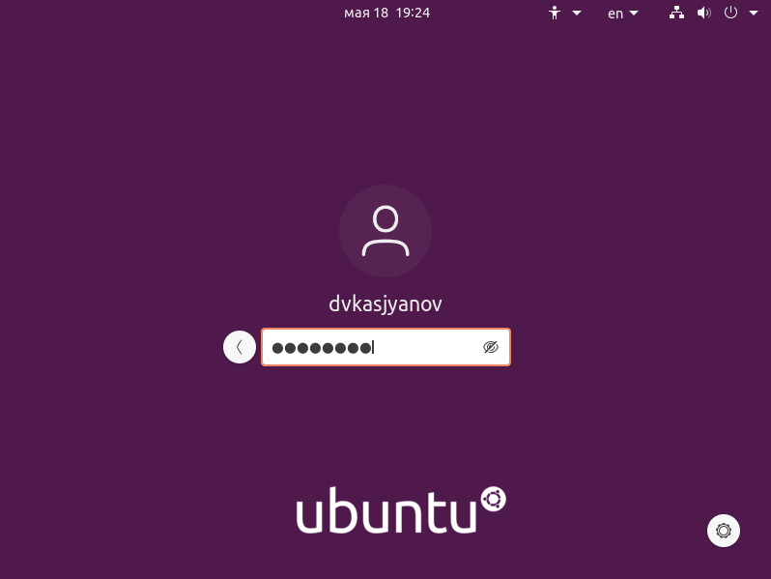

(Рисунок 1)

1. Запишу в файл file.txt названия файлов, содержащихся в каталоге /etc. Допишу в этот же файл названия файлов, содержащихся в домашнем каталоге (Рис. 2, 3, 4).

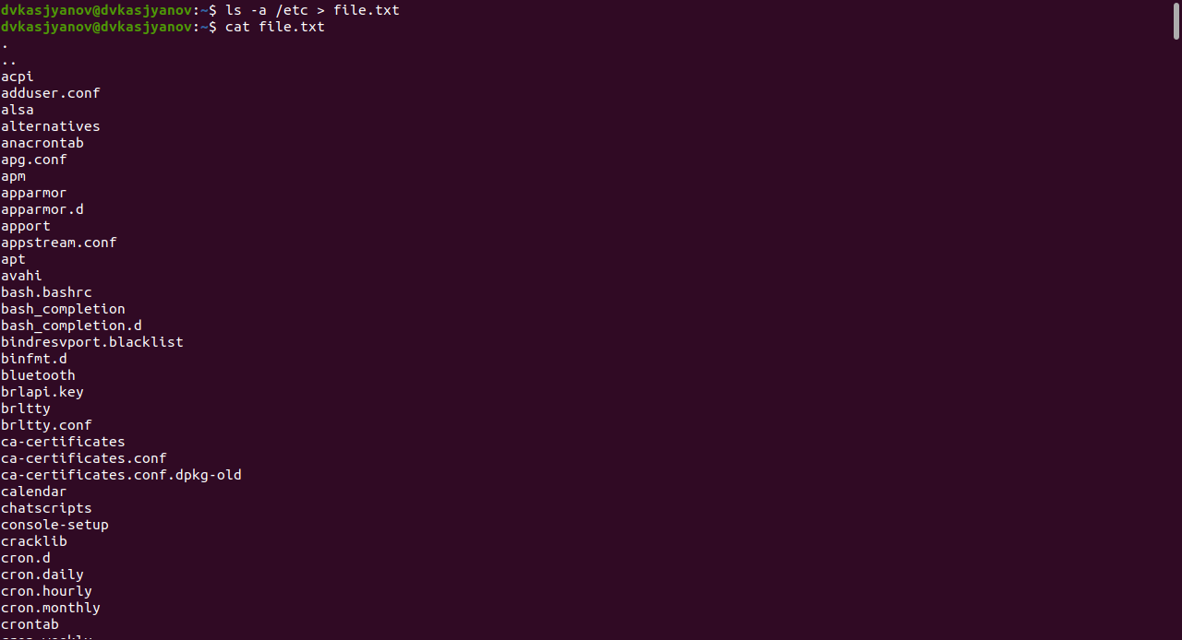

(Рисунок 2)

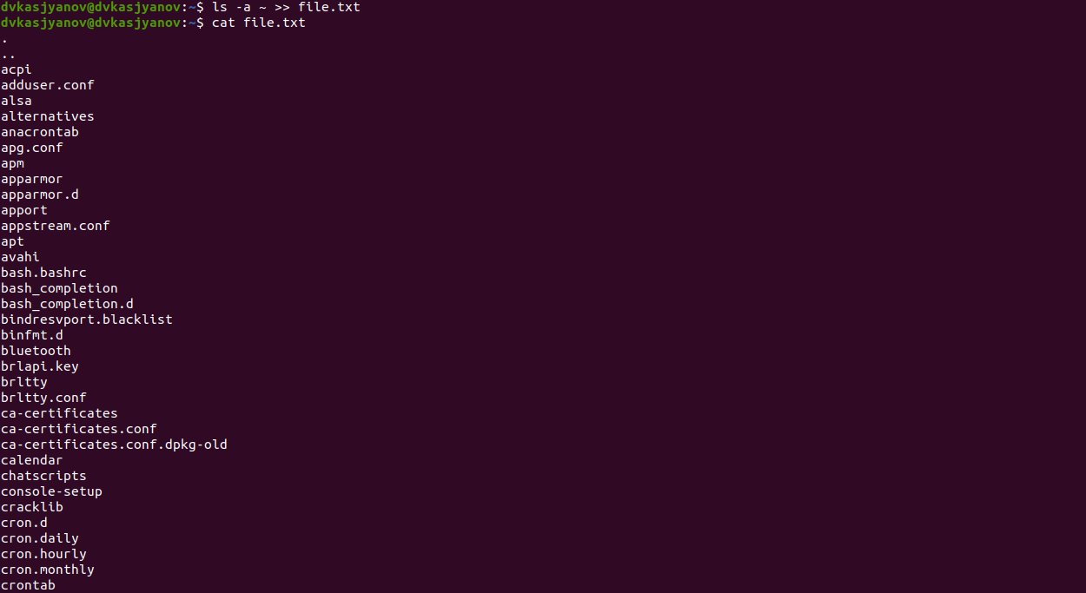

(Рисунок 3)



(Рисунок 4)

1. Выведу имена всех файлов из file.txt, имеющих расширение .conf, после чего запишу их в новый текстовой файл conf.txt с помощью команды grep '\.conf$' file.txt > conf.txt (Рисунок 5).

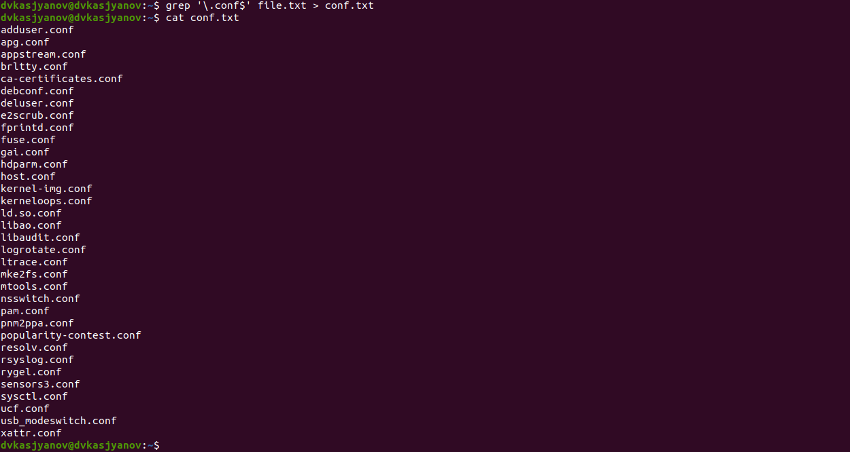

(Рисунок 5)

1. Определяю, какие файлы в моем домашнем каталоге имеют имена, начинающиеся с символа c. Это можно сделать несколькими способами:

* Используя команду find -maxdepth 1 -name 'c*' (maxdepth - глубина присмотра) (Рисунок 6):
* 
* (Рисунок 6)
* Используя команду ls ~ | grep c* (Рисунок 7):
* 
* (Рисунок 7)

1. Постранично выведу имена файлов из каталога /etc, начинающиеся с символа h (Рис. 8, 9).



(Рисунок 8)

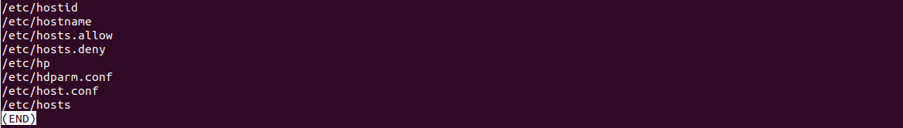

(Рисунок 9)

1. Запущу в фоновом режиме процесс, который будет записывать в файл ~/logfile файлы, имена которых начинаются с log (Рисунок 10).

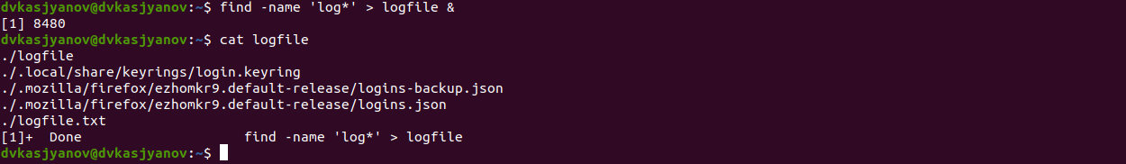

(Рисунок 10)

1. Удалю ~/logfile (Рисунок 11);



(Рисунок 11)

1. Запускаю из консоли в фоновом режиме редактор gedit (Рисунок 12):



(Рисунок 12)

1. Определяю идентификатор процесса gedit, используя команду ps, конвейер и фильтр grep (Рисунок 13).



(Рисунок 13)

Определить этот идентификатор можно более простыми способами - с помощью команд pgrep и pidof (Рисунок 14).



(Рисунок 14)

1. Прочитаю справку man команды kill (Рисунок 15), после чего использую её для завершения процесса gedit (Рисунок 16).

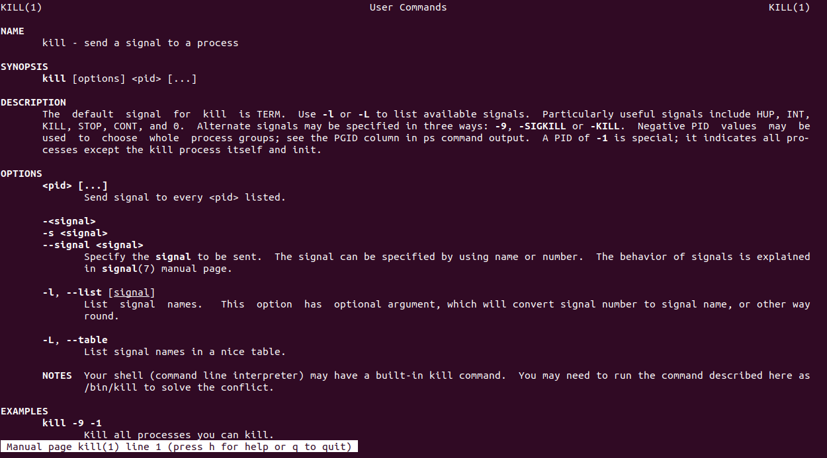

(Рисунок 15)



(Рисунок 16)

1. Получаю более подробную информацию о командах df и du с помощью команды man (Рисунок 17).



(Рисунок 17)

Выполняю команды df и du (Рис. 18, 19).

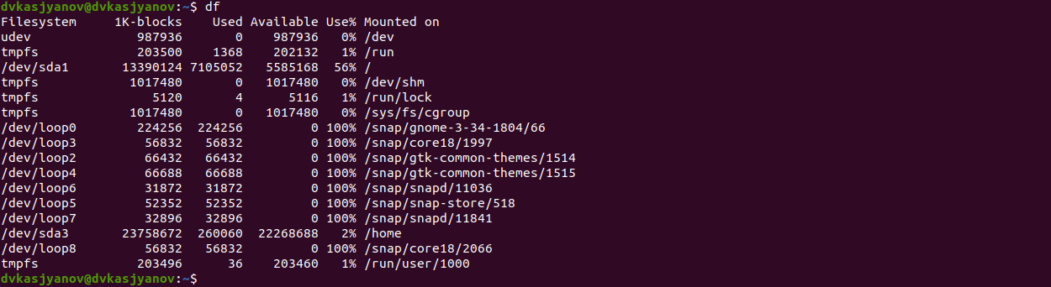

(Рисунок 18)



(Рисунок 19)

1. Воспользовавшись справкой команды find, вывожу имена всех директорий, имеющихся в моем домашнем каталоге. Для этого использую команду find ~ -maxdepth 1 -type d (Рисунок 20).

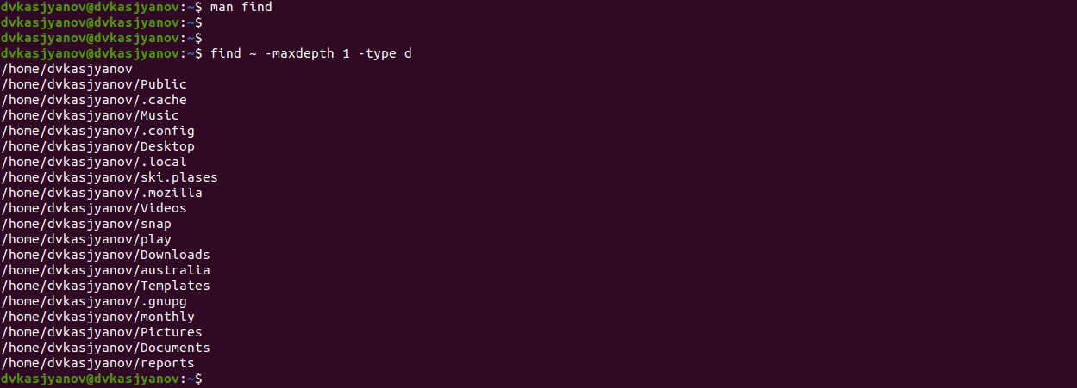

(Рисунок 20)

# Контрольные вопросы

1. В системе по умолчанию открыто три специальных потока:
   * stdin — стандартный поток ввода (по умолчанию: клавиатура), файловый дескриптор 0;
   * stdout — стандартный поток вывода (по умолчанию: консоль), файловый дескриптор 1;
   * stderr — стандартный поток вывод сообщений об ошибках (по умолчанию: консоль), файловый дескриптор 2.
2. Операция > позволяет перенаправить поток вывода в какой-либо файл, при этом файл будет создан, если его не существует, или перезаписан, если такой файл уже есть.

* Операция >> имеет те же функции, но если файл существует, то она не перезаписывает его, а добавляет новые данные после старых.

1. Конвейер (pipe) служит для объединения простых команд или утилит в цепочки, в которых результат работы предыдущей команды передаётся последующей. Используются для автоматизации рутинных операций в консоли.

* Синтаксис следующий: команда 1 | команда 2, при этом вывод команды 1 передастся на ввод команде 2.

1. Процесс рассматривается операционной системой как заявка на потребление всех видов ресурсов, кроме одного − процессорного времени. Этот последний важнейший ресурс распределяется операционной системой между другими единицами работы − потоками, которые и получили свое название благодаря тому, что они представляют собой последовательности (потоки выполнения) команд.

* Основное различие между программой и процессом заключается в том, что программа представляет собой группу инструкций для выполнения определенной задачи, тогда как процесс представляет собой программу в процессе выполнения. Хотя процесс является активной сущностью, программа считается пассивной.
* Между процессом и программой существует отношение многие-к-одному, что означает, что одна программа может вызывать несколько процессов или, другими словами, несколько процессов могут быть частью одной и той же программы.

1. PID - идентификатор процесса.

* GID - идентификатор группы UNIX, под которым работает программа.

1. Запущенные фоном программы называются задачами (jobs). Ими можно управлять с помощью команды jobs, которая выводит список запущенных в данный момент задач.
2. top − это консольная программа, которая показывает список работающих процессов в системе. Программа в реальном времени отсортирует запущенные процессы по их нагрузке на процессор.

* htop − это продвинутый консольный мониторинг процессов. Утилита выводит постоянно меняющийся список системных процессов, который сортируется в зависимости от нагрузки на ЦПУ. Если делать сравнение с top, то htop показывает абсолютно все процессы в системе, время их непрерывного использования, загрузку процессоров и расход оперативной памяти.

1. find − команда для поиска файлов и каталогов на основе специальных условий. Ее можно использовать в различных обстоятельствах, например, для поиска файлов по разрешениям, владельцам, группам, типу, размеру и другим подобным критериям.

* Синтаксис: find [папка] [параметры] критерий шаблон [действие]. Папка − каталог в котором производится поиск. Параметры − дополнительные параметры, например, глубина поиска. Критерий − критерий поиска: имя, дата создания, права, владелец и т.д. Шаблон – непосредственно значение по которому производится отбор файлов.
  + -P - никогда не открывать символические ссылки;
  + -L - получает информацию о файлах по символическим ссылкам. Важно для дальнейшей обработки, чтобы обрабатывалась не ссылка, а сам файл;
  + -maxdepth - максимальная глубина поиска по подкаталогам, для поиска только в текущем каталоге необходимо поставить 1;
  + -depth - искать сначала в текущем каталоге, а потом в подкаталогах;
  + -mount искать файлы только в этой файловой системе;
  + -version - показать версию утилиты find;
  + -print - выводить полные имена файлов;
  + -type f - искать только файлы;
  + -type d - поиск папки в Linux;
* Основные критерии:
  + -name - поиск файлов по имени;
  + -perm - поиск файлов в Linux по режиму доступа;
  + -user - поиск файлов по владельцу;
  + -group - поиск по группе;
  + -mtime - поиск по времени модификации файла;
  + -atime - поиск файлов по дате последнего чтения;
  + -nogroup - поиск файлов, не принадлежащих ни одной группе;
  + -nouser - поиск файлов без владельцев;
  + -newer - найти файлы новее чем указанный;
  + -size - поиск файлов в Linux по их размеру;
* Примеры:
  + find ~ -name 'purpose_of_life*' - поиск в домашнем каталоге файлов, начинающихся с “purpose_of_life”;
  + find /tmp -maxdepth 3 -type f - поиск файлов в каталоге /tmp глубины 3.

1. Да, для этого используется команда grep "содержание файла, который мы ищем".
2. Для этого используется команда df.
3. Для этого используется команда du. Для домашнего каталога: du ~.
4. Основные сигналы, которые используются для завершения процесса:
   * SIGINT – самый безобидный сигнал завершения, означает Interrupt. Он отправляется процессу, запущенному из терминала с помощью сочетания клавиш Ctrl+C. Процесс правильно завершает все свои действия и возвращает управление;
   * SIGQUIT – это еще один сигнал, который отправляется с помощью сочетания клавиш, программе, запущенной в терминале. Он сообщает ей что нужно завершиться и программа может выполнить корректное завершение или проигнорировать сигнал. В отличие от предыдущего, она генерирует дамп памяти. Сочетание клавиш Ctrl+/;
   * SIGHUP – сообщает процессу, что соединение с управляющим терминалом разорвано, отправляется, в основном, системой при разрыве соединения с интернетом;
   * SIGTERM – немедленно завершает процесс, но обрабатывается программой, поэтому позволяет ей завершить дочерние процессы и освободить все ресурсы;
   * SIGKILL – тоже немедленно завершает процесс, но, в отличие от предыдущего варианта, он не передается самому процессу, а обрабатывается ядром. Поэтому ресурсы и дочерние процессы остаются запущенными.

* Также для передачи сигналов процессам в Linux используется утилита kill, её синтаксис: kill [-сигнал] [pid_процесса]. Сигнал представляет собой один из выше перечисленных сигналов для завершения процесса. Перед тем, как выполнить остановку процесса, нужно определить его PID.
* Утилита pkill – это оболочка для kill, она ведет себя точно так же, и имеет тот же синтаксис, только в качестве идентификатора процесса ей нужно передать его имя. killall работает аналогично двум предыдущим утилитам. Она тоже принимает имя процесса в качестве параметра и ищет его PID в директории /proc. Но эта утилита обнаружит все процессы с таким именем и завершит их.

# Выводы

Я ознакомился с инструментами поиска файлов и фильтрации текстовых данных, приобрел практические навыки: по управлению процессами (и заданиями), по проверке использования диска и обслуживанию файловых систем.

# Библиография

[Linux: перенаправление](https://habr.com/ru/company/ruvds/blog/336320/)

[Потоки данных](https://habr.com/ru/post/55136/)

[Основы Linux от основателя Gentoo. Часть 2 (4/5): Обработка текста и перенаправления](https://habr.com/ru/post/105926/)

[Команда find в Linux – мощный инструмент сисадмина](https://habr.com/ru/company/alexhost/blog/525394/)

[Разница между программой и процессом](https://ru.gadget-info.com/difference-between-program)